МИНИСТЕРСТВО НАУКИ И ВЫСШЕГО ОБРАЗОВАНИЯ РОССИЙСКОЙ
ФЕДЕРАЦИИ
Федеральное государственное бюджетное образовательное учреждение высшего образования
«КУБАНСКИЙ ГОСУДАРСТВЕННЫЙ УНИВЕРСИТЕТ»
(ФГБОУ ВО «КубГУ»)
Факультет компьютерных технологий и прикладной математики
Кафедра прикладной математики

ОТЧЕТ О ВЫПОЛНЕНИИ ЛАБОРАТОРНОЙ РАБОТЫ №5 по дисциплине
«ОПЕРАЦИОННЫЕ СИСТЕМЫ
Выполнил,





студент группы МО31/1 _______________________________А.В. Багдасарян (подпись, дата)

Направление подготовки 02.03.03 Математическое обеспечение и администрирование информационных систем
Курс 3
Отчет принял,
преподаватель кафедры ИТ _____________________________А.А. Полупанов
(подпись, дата)

Краснодар
2025

Задание 1. Права rw на текстовый файл.
1. Создайте пользователя user1, назначьте для него пароль и выполните вход (команды useradd, passwd, login).
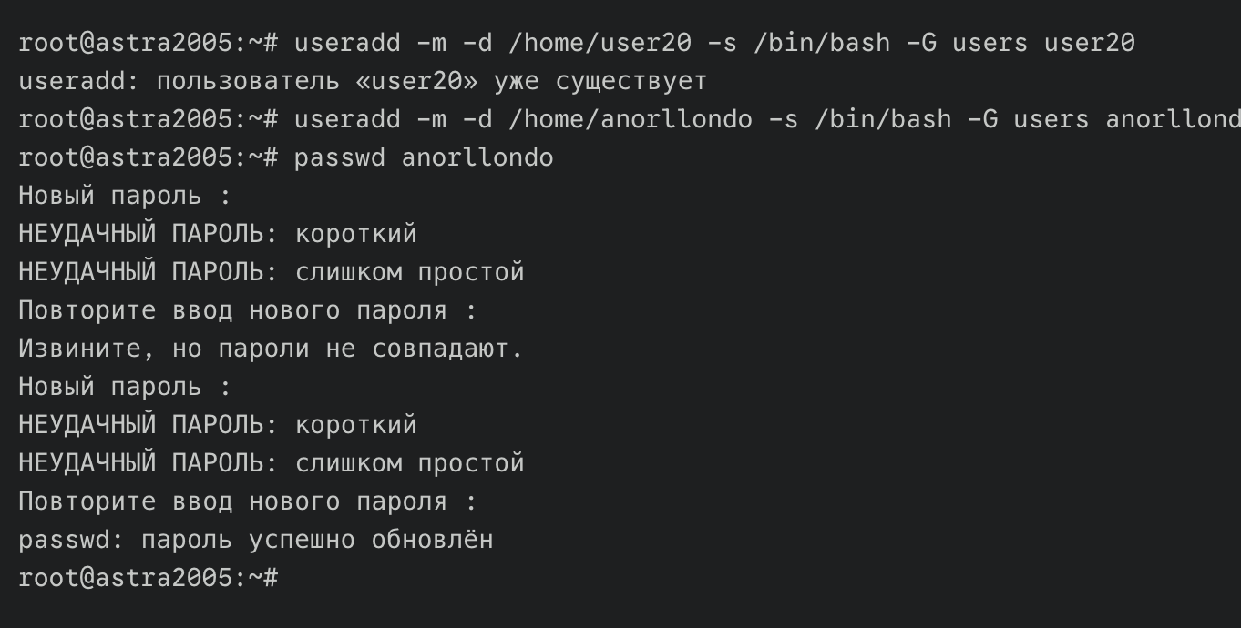
Рисунок 1 – создание пользователя
2. Создайте файл в домашней директории пользователя ~/file.txt с контентом «hello». Владельцем файла должен быть user1:user1, права доступа по умолчанию 644 (u=rw,g=r,o=r).
Рисунок 2 – Создание файла
3. Назначьте на файл права доступа 000 (u=,g=,o=) и проверьте, что вы a. не можете прочитать файл b. не можете записать в файл новую строку «world»
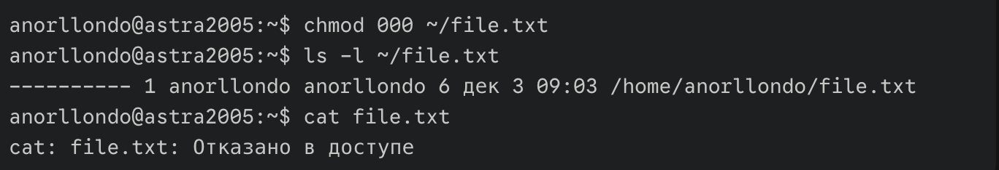
Рисунок 3 – снимаем права доступа

4. Назначьте на файл права доступа 400 (u=r,g=,o=) и проверьте, что запись все еще недоступна, но чтение появилось.
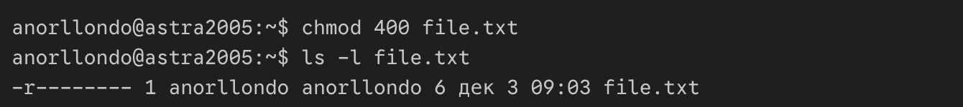
Рисунок 4 – назначаем права доступа для чтения
5. Назначьте на файл права доступа 600 (u=rw,g=,o=) и проверьте, что вы можете теперь и читать, и писать в файл.
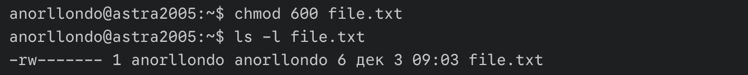
Рисунок 5 – даём права доступа на чтение и запись
6. Назначьте на файл права доступа 006 (u=,g=,o=rw) и проверьте, что вы снова не можете ни читать, ни писать в файл.
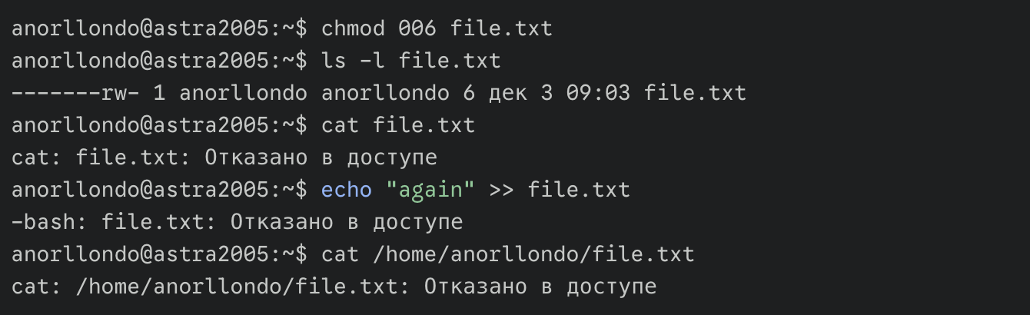
Рисунок 6 – даем права только others

Задание 2. Права x на исполняемом файле.
1. Скопируйте исполняемый файл cat в домашнюю директорию пользователя.
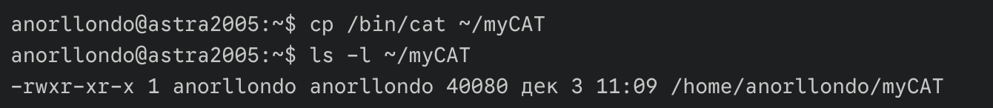
Рисунок 7 – копируем файл
2. Выполните чтение из файла file.txt с помощью утилиты cat из домашней директории.
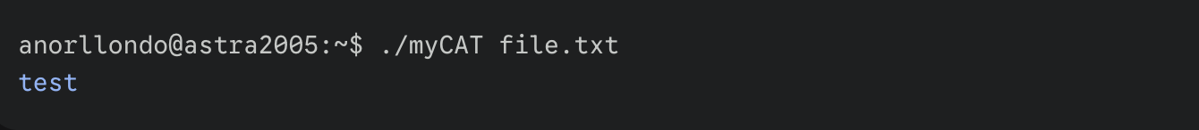
Рисунок 8 – чтение из файла
3. Назначьте на исполняемый файл права доступа 600 (u=rw,g=,o=) и проверьте, что вы не можете запускать эту утилиту для чтения файлов.
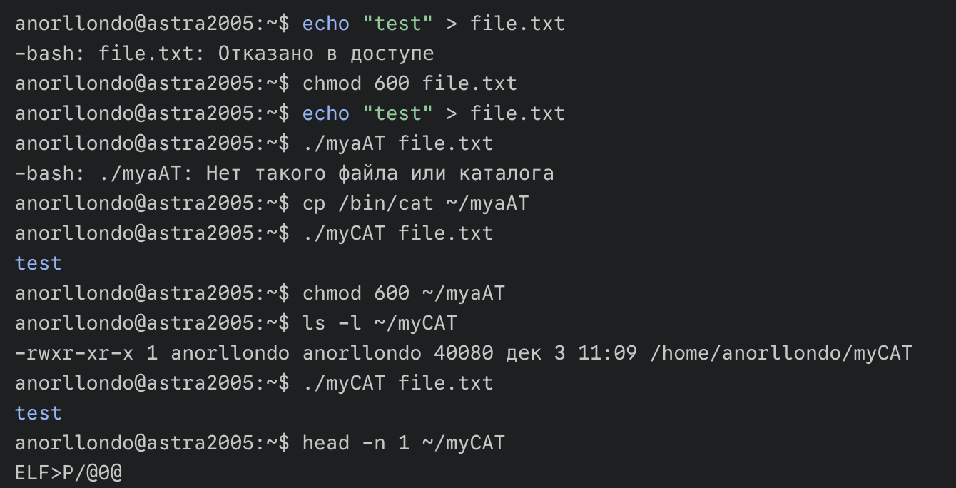
Рисунок 9 – убираем доступ и смотрим бинарный файл
4. Назначьте на исполняемый файл права 100 (u=x,g=,o=) и проверьте, что права доступа на запуск утилиты снова появились.
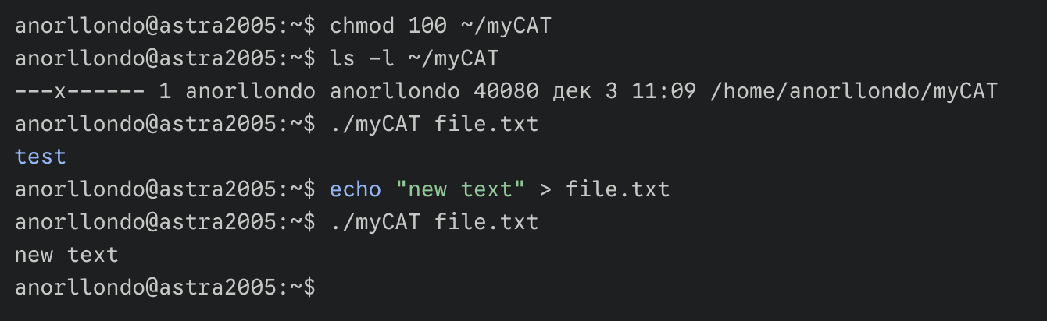
Рисунок 10 – назначаем исполняемый файл права 100

Задание 3. Права rwx на каталог.
1. Создайте каталог ~/folder и файл ~/folder/file.txt с контентом «hello».
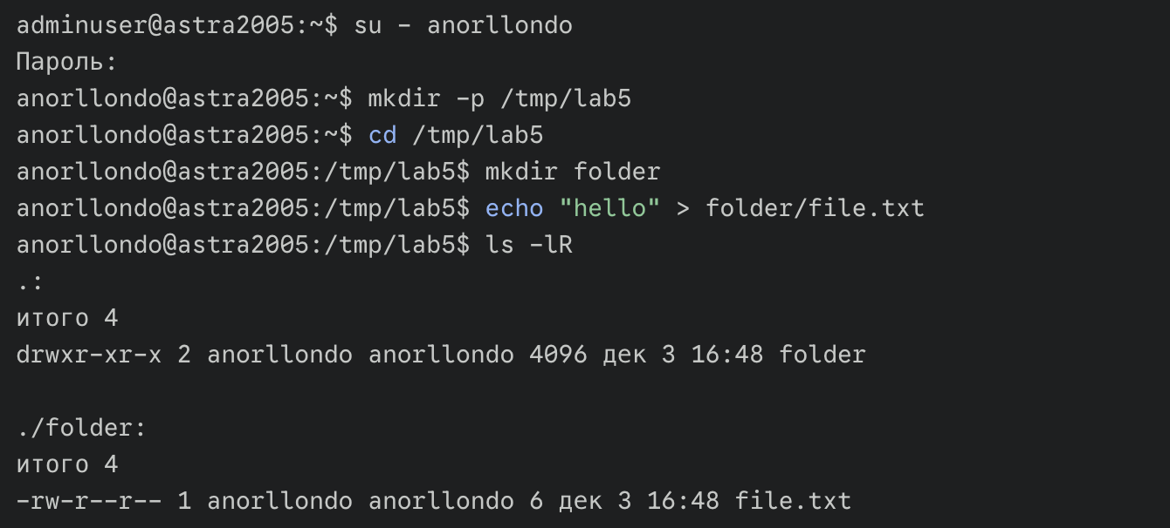
Рисунок 11 – создаем каталог и файл внутри

2. Назначьте на каталог права 000 (u=,g=,o=) и проверьте, что вы не можете более просматривать содержимое папки.
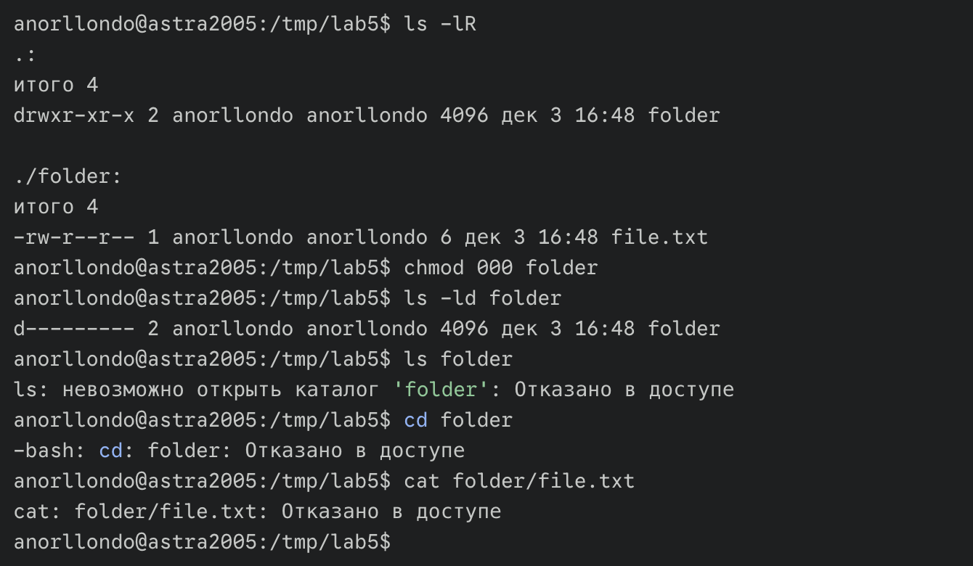
Рисунок 12 – даем права 000
3. Назначьте на каталог права 400 (u=r,g=,o=) и проверьте, что теперь вы можете просмотреть список файлов, но без прав доступа к ним. Создание новых файлов все так же недоступно.
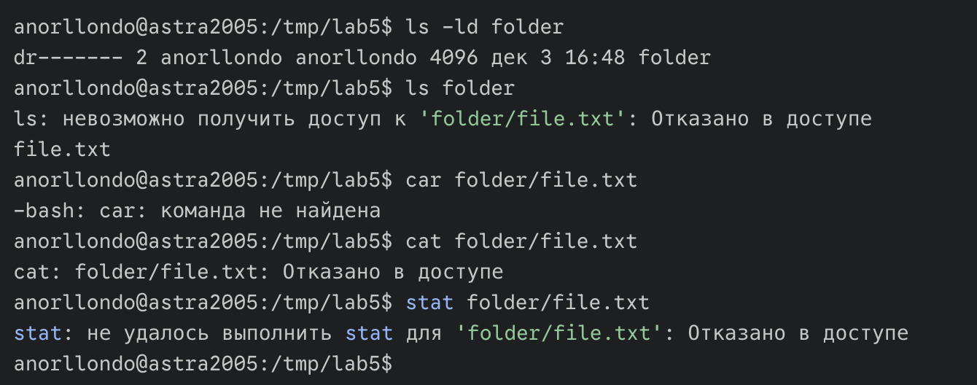
Рисунок 13 – даем права 400
4. Назначьте на каталог права 600 (u=rw,g=,o=) и проверьте, что ничего не изменилось. Запись все так же недоступна.
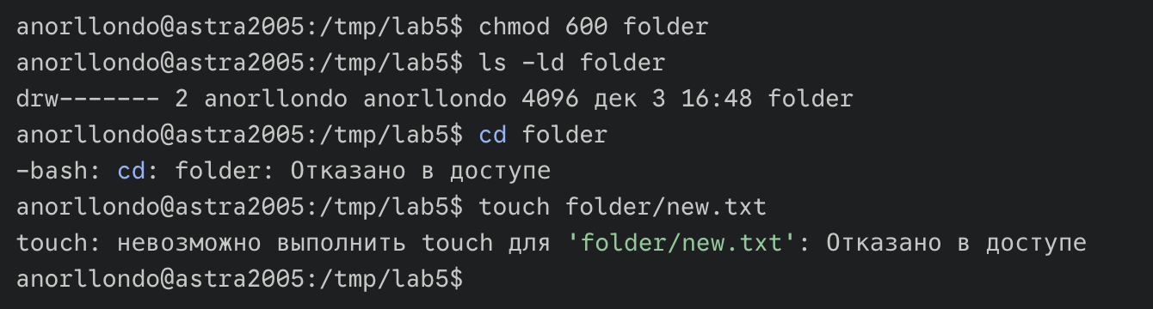
Рисунок 14 – даем права 600
5. Назначьте на каталог права 700 (u=rwx,g=,o=) и проверьте, что x дает возможность читать права на дочерние файлы, а в сочетании wx появилась возможность создания файлов.
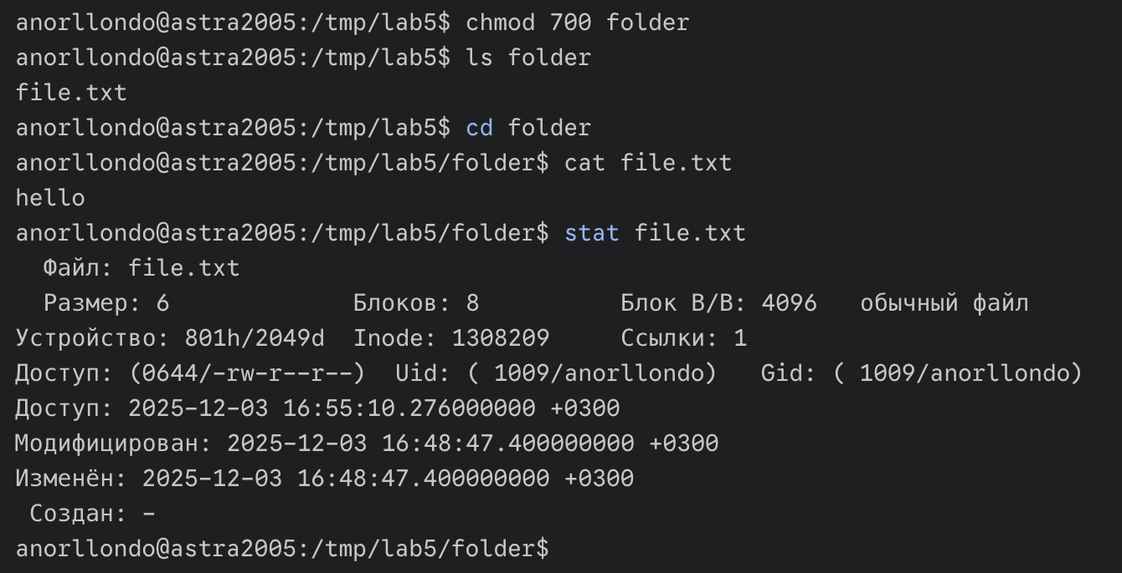
Рисунок 15 – даёт весь доступ (700)

Задание 4. ACL на пользователя.
1. Откройте еще одно окно терминала с правами root и создайте файл ~/file2.txt с контентом «hello». Владельцем файла должен быть root:root, права доступа по умолчанию 644 (u=rw,g=r,o=r).
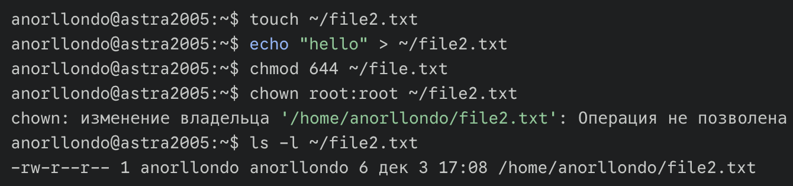
Рисунок 16 – создаем второй файл
2. Назначьте на файл права доступа 007 (u=,g=,o=rwx).
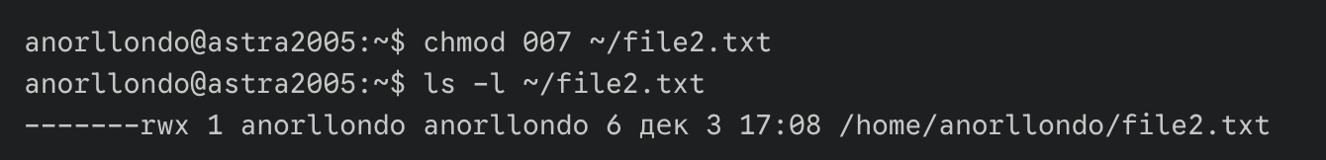
Рисунок 17 – назначение на файл права доступа 007

3. Добавьте пользователя user1 в ACL файла c правами 4 (u:user1:r). Убедитесь, что пользователь потерял права на запись, которые ему ранее предоставляла категория others, и теперь у него права только на чтение через ACL.
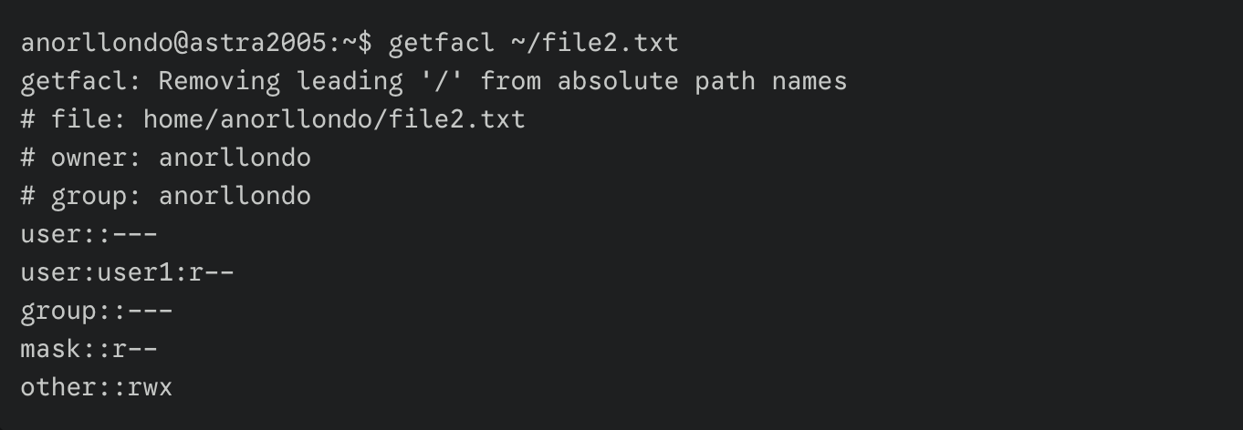
Рисунок 18 – добавляем права для чтения

4. Установите на файл через ACL маску c правами 0 (m::).
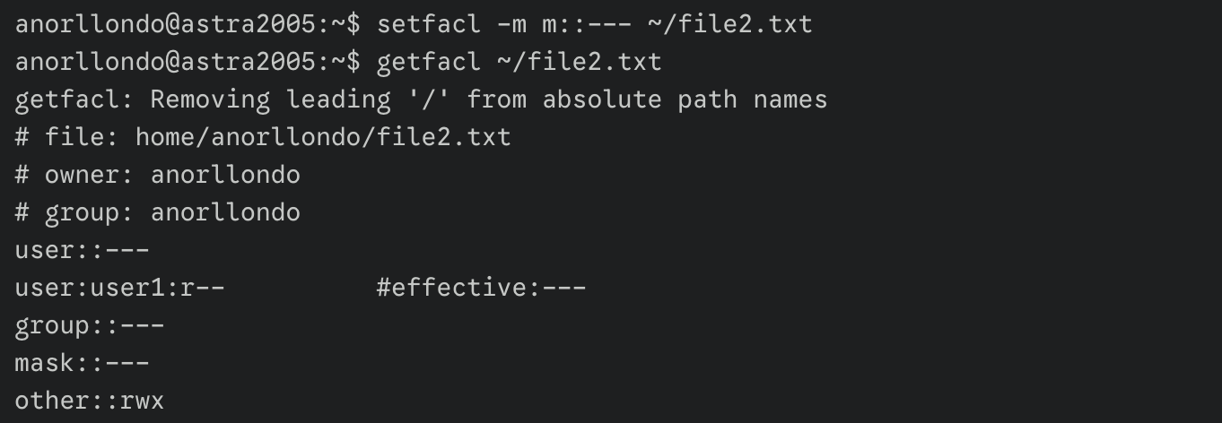
Рисунок 19 – устанавливаем ACL маску с правами 0
Вопросы
1. Какой командой можно изменить владельца файла/папки?
chown user1 file.txt или chown -R user1 /path/to/dir
2. Какой командой можно изменить права доступа на файл/папку?
chmod 644 file.txt или chmod u+x script.sh
3. Что дает право read на файл?
Читать содержимое файла
4. Что дает право write на файл?
Возможность изменять файл
5. Что дает право execute на файл?
Запустить файл как программу или как скрипт
6. Что дает право read на папку?
Возможность просматривать содержимое папки
7. Что дает право write на папку?
Возможность создавать или удалять файлы внутри папки или подпапки
8. Что дает право execute на папку?
Возможность переходить в папку, получать доступ к файлам внутри по их inode
9. Что дает право write вместе с execute на папку?
Все прав, что указались выше
10. Если обычный пользователь является владельцем файла и на него установлены права 007, сможет ли пользователь прочитать файл командой cat?
Да

